HOẠT ĐỘNG GIÁO DỤC STEM

Sau khi học xong chủ đề truyện cổ tích, học sinh được tham gia hoạt động giáo dục STEM với hình thức vẽ tranh sáng tạo. Hoạt động này giúp các em vận dụng kiến thức đã học để thể hiện hiểu biết và cảm nhận của mình về các nhân vật, sự kiện trong truyện bằng ngôn ngữ hội họa. Trước khi vẽ, các nhóm học sinh cùng nhau thảo luận, lựa chọn câu chuyện yêu thích, phân tích đặc điểm nhân vật, bối cảnh và thông điệp ý nghĩa. Trong quá trình vẽ, các em được rèn luyện kỹ năng quan sát, tư duy sáng tạo, khả năng hợp tác và giải quyết vấn đề. Nhiều bức tranh thể hiện sự tưởng tượng phong phú, kết hợp giữa yếu tố nghệ thuật và khoa học. Hoạt động không chỉ giúp học sinh khắc sâu kiến thức văn học mà còn khơi dậy niềm say mê khám phá, sáng tạo — đúng với tinh thần của giáo dục STEM- nhằm hướng tới phát triển phẩm chất và năng lực cho học sinh.

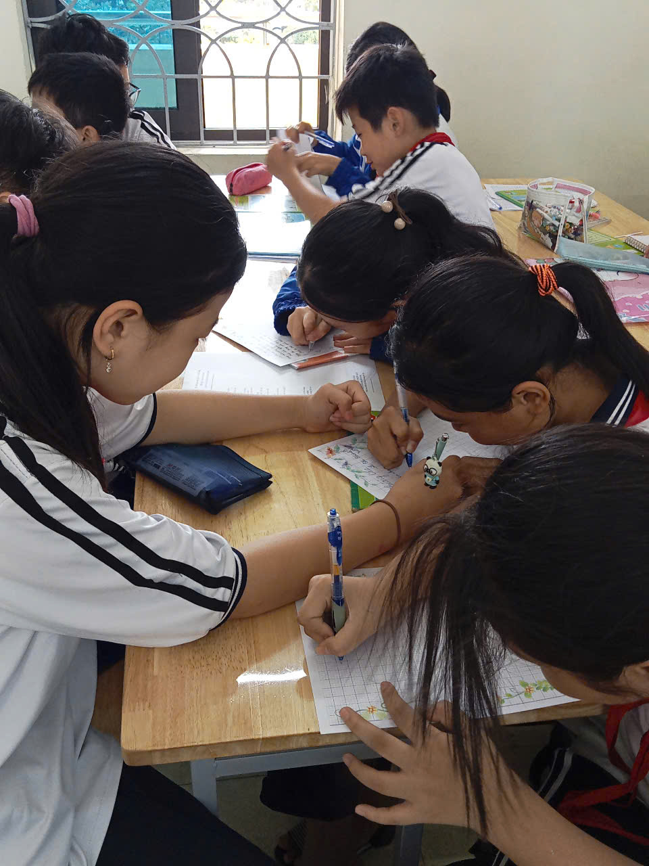
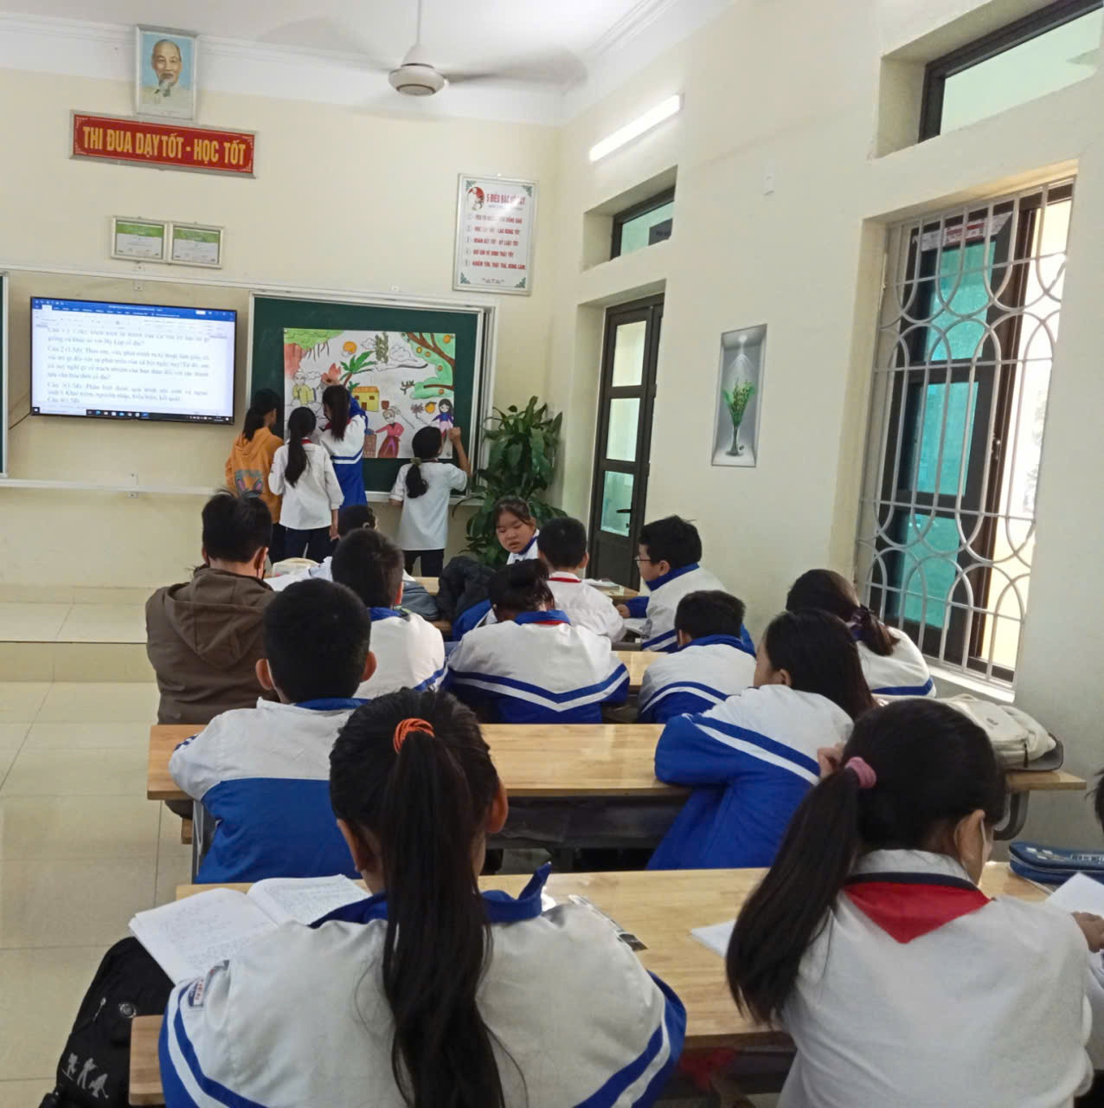

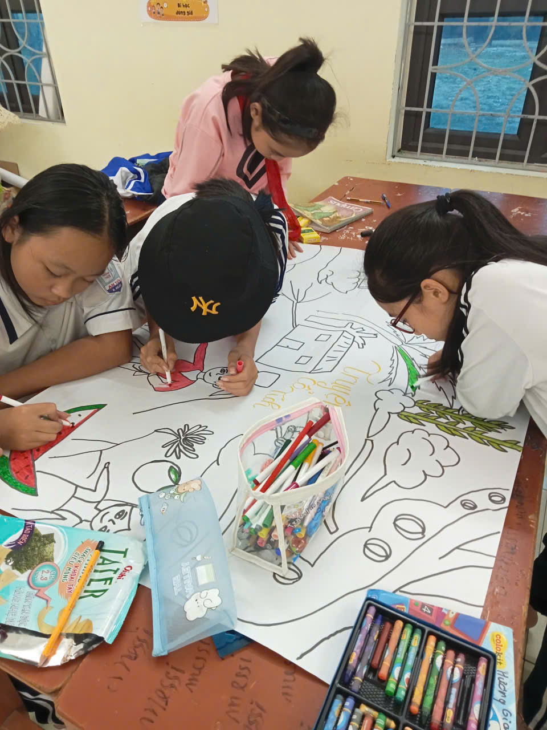
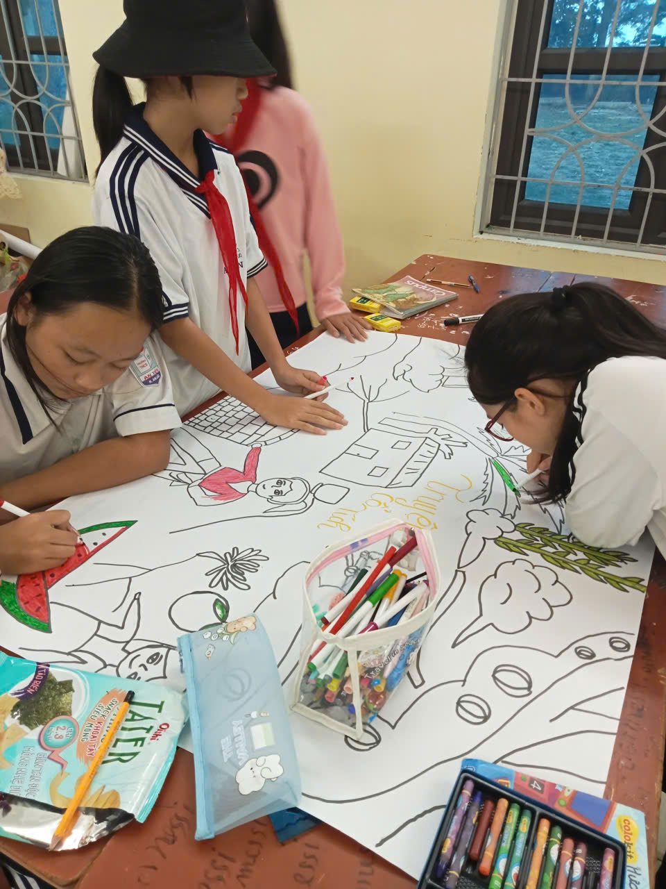

Tác giả: Vũ Thị Thanh Hải
Người đăng tin: Vũ Thị Thanh Hải

